CONCURSUL DE OCUPARE A POSTURILOR DIDACTICE/CATEDRELOR DECLARATE VACANTE/REZERVATE ÎN UNITĂŢILE DE ÎNVĂŢĂMÂNT PREUNIVERSITAR
15 iulie 2018
Proba scrisă la Electrotehnică-electromecanică/electromecanică
PROFESOR

Varianta 1
- Toate subiectele sunt obligatorii. Se acordă 10 puncte din oficiu.
- Timpul de lucru efectiv este de 2 ore.

SUBIECTUL I 30 puncte
1.Scrieţi pe foaia de concurs litera corespunzătoare răspunsului corect de la 1-5. (10p)
1. Rezistenţele adiţionale folosite la extinderea domeniilor de măsurare sunt:
- părţi fixe ale aparatelor electrice;
- elemente auxiliare ale aparatelor electrice;
- părţi mobile ale aparatelor electrice;
- elemente de suspensie ale aparatelor electrice.
2. Voltmetrul se leagă în circuit faţă de consumator în:
  - paralel;
  - serie;
  - mixt;
  - nu are importanţă.
3. Rezistenţa în ohmi pe volt este dată de relaţia:
a) R = U / I_{a} ;
b) R = I_{a} / U;
c) R = 1 / U;
d) R = 1 / I_{a}.
4. Efectele legării în serie a unui voltmetru în circuit sunt:
- curentul în circuit scade foarte mult;
- curentul în circuit este unul de valoare normală;
- apariţia unui curent de scurtcircuit periculos;
- nu există efecte în această situaţie.
5. Extinderea domeniului de măsurare a ampermetrelor se face cu ajutorul:
a) rezistenţei adiţionale care are valoarea: R_{ad} = R_{V} (n – 1);
b) unui şunt care are valoarea: ;
c) rezistenţei adiţionale care are valoarea: ;
d) unui şunt care are valoarea: R_{ad} = R_{V} (n – 1).

2.Pentru măsurarea puterii reactive, în curent alternativ monofazat, au fost folosite: un ampermetru, un voltmetru şi un wattmetru electrodinamic. În urma măsurării au rezultat următoarele valori: pentru intensitatea curentului electric I = 1,22 A, respectiv 224,33 V pentru tensiunea electrică. (20p)
Valoarea puterii electrice este dată de cadranul aparatului din figura de mai jos.

Se cer:  - să se elaboreze schema electrică de măsurare;  - constanta wattmetrului K_{W};  - puterea activă, P, măsurată de wattmetru;  - factorul de putere, cosφ;  puterea reactivă,Q, consumată de impedanţa Z. | 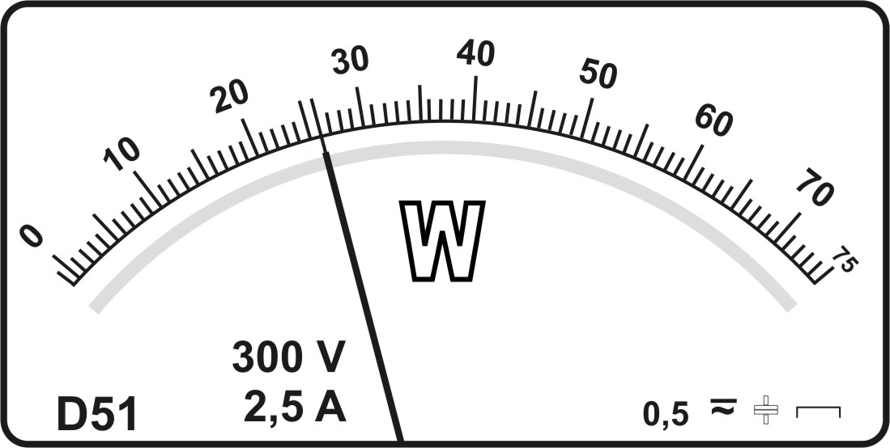

SUBIECTUL II 30puncte

1. Se consideră schema unui traductor de deplasare.
a. Precizaţi ce tip de traductor de deplasare este.  b. Notaţi denumirile elementelor numerotate pe desen de la 1 la 4.  c. Reprezentaţi o schemă electrică prin care să ilustraţi principiul de funcţionare a traductorului de deplasare, cunoscând că variaţia de rezistenţă este măsurată prin căderea de tensiune între un capăt şi cursor. | 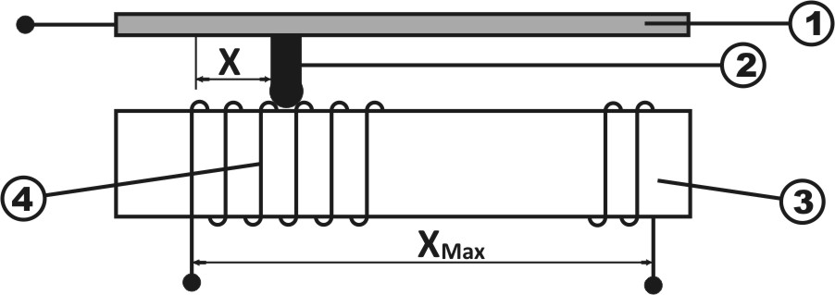
2. Un voltmetru cu domeniul de măsurare de 250 V are rezistenţa internă de 2500 Ω şi scara de 25 diviziuni. Se cer: 20p
a) curentul nominal al aparatului
b) rezistenţa adiţională necesară extinderii domeniului de măsurare al aparatului la 1000 V
c) tensiunea indicată de aparat dacă acul indicator se opreşte la diviziunea 15 şi nu avem rezistenţă adiţională
d) constanta voltmetrului cu rezistenţa adiţională de la punctul b.
e) diviziunea în dreptul căreia se opreşte acul indicator dacă voltmetrul cu rezistenţă adiţională măsoară 800 V
f) să se deseneze schema voltmetrului cu rezistenţă adiţională.

SUBIECTUL III 30puncte
- Elaboraţi un proiect didactic de transmitere cunoştinţe noi referitor la
Subiectul II, punctul 1, precizând etapele lecţiei, competenţele specifice urmărite (minim două) şi resursele utilizate. (12p)
- Tipuri de itemi- realizați clasificare pe baza criteriului obiectivităţii în corectare şi notare. (9p)

- Redactaţi pentru lecţia prezentată la punctul 1 un test de evaluare formativă care să conţină 3 itemi cu alegere multiplă (cu 3 variante de răspuns, fiecare), 3 itemi cu răspuns dual şi 3 itemi de completare. (9p)

